休学、退学学籍异动操作指南

在学籍部规定时间段内才能进行以下操作：

- 登录地址：http://dec.jlu.edu.cn/baozi/cmslogin.jsp
填写【用户名】
【密码】
【身份】选择【教务管理】
二、学籍异动管理各项功能
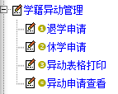
1、【退学申请】具体操作：
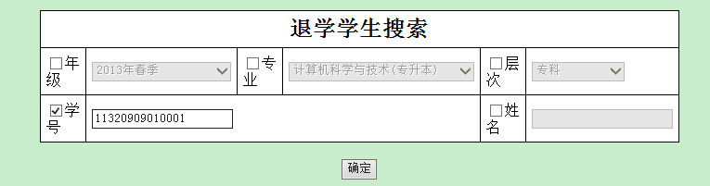
只选择‘学号’一项，便可确认数据，并且是唯一的。
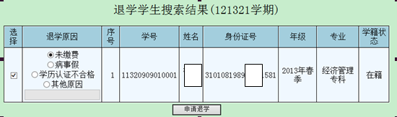
【选择】一列中，必须勾选【√】，【退学原因】一列选择相应情况后
点击下方的 按钮，即完成退学申请操作。
注：退学数据的回撤操作：在退学申请中查找此人，将选择的【√】去掉，再点击

2、【休学申请】同上
3、【异动表格打印】分为‘退学’和‘休学’，请大家注意~！
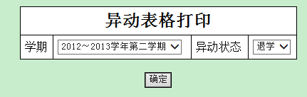
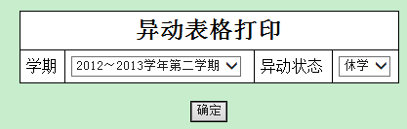
点击【确定】后显示
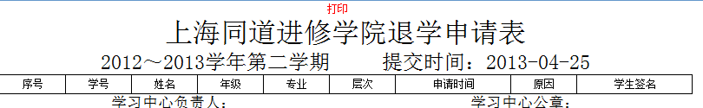
点击上方的红色【打印】按钮前，设置浏览器的‘页面设置’，选择‘横向打印’效果最佳。
注：1、学习中心负责人处，必须要领导签字
2、学习中心公章处，加盖公章
申请表按照学籍规定的截止时间前邮寄至学籍部梁淑娟老师确认
4、【异动申请查看】
可以查看以往操作过的休学、退学详细名单

联系电话：0431-85095943
学籍部QQ群：44248089

学籍部
2013年4月25日

